МУНИЦИПАЛЬНОЕ ОБРАЗОВАНИЕ
ГОРОДСКОЙ ОКРУГ СУРГУТ
ХАНТЫ-МАНСИЙСКОГО АВТОНОМНОГО ОКРУГА – ЮГРЫ

АДМИНИСТРАЦИЯ ГОРОДА

ПОСТАНОВЛЕНИЕ

« | 22 | » | 04 | 20 | 26 |  | № | 4627

Об утверждении внесения
изменений в проект планировки
и проект межевания территории
микрорайона 51 города Сургута

В соответствии со статьями 5.1, 43, 45, 46 Градостроительного кодекса Российской Федерации, постановлением Правительства Российской Федерации
от 02.02.2024 № 112 «Об утверждении Правил подготовки документации
по планировке территории, подготовка которой осуществляется на основании решений уполномоченных федеральных органов исполнительной власти, исполнительных органов субъектов Российской Федерации и органов местного самоуправления, принятия решения об утверждении документации по плани-ровке территории, внесения изменений в такую документацию, отмены
такой документации или ее отдельных частей, признания отдельных частей такой документации не подлежащими применению, а также подготовки
и утверждения проекта планировки территории в отношении территорий исторических поселений федерального и регионального значения», Уставом муниципального образования городской округ Сургут Ханты-Мансийского автономного округа – Югры, постановлениями Администрации города
от 24.11.2022 № 9211 «Об утверждении административного регламента предоставления муниципальной услуги «Подготовка и утверждение докумен-тации по планировке территории», от 09.10.2024 № 5141 «О принятии решения по внесению изменений в проект планировки и проект межевания территории микрорайона 51 города Сургута», распоряжениями Администрации города
от 30.12.2005 № 3686 «Об утверждении Регламента Администрации города»,
от 23.12.2024 № 8525 «О распределении отдельных полномочий Главы города между высшими должностными лицами Администрации города», учитывая заключение о результатах публичных слушаний от 03.04.2026:
1. Утвердить внесение изменений в проект планировки и проект межевания территории микрорайона 51 города Сургута, утвержденные постановлением Администрации города от 23.09.2014 № 6540 «Об утверж-
дении проекта планировки и проекта межевания территории микрорайона 51 города Сургута» (с изменениями от 15.02.2017 № 923, 19.09.2019 № 6925, 11.01.2022 № 23, 25.02.2022 № 1538), в части земельных участков с кадаст-ровыми номерами 86:10:0101133:171, 86:10:01133:167, согласно приложению.
2. Комитету информационной политики обнародовать (разместить) настоящее постановление на официальном портале Администрации города: www.admsurgut.ru.
3. Муниципальному казенному учреждению «Наш город» обнародовать (разместить) настоящее постановление в сетевом издании «Официальные документы города Сургута»: docsurgut.ru.
4. Настоящее постановление вступает в силу с даты подписания.
5. Контроль за выполнением постановления возложить на заместителя Главы города – директора департамента, курирующего сферу управления земельными ресурсами городского округа и имуществом, находящимися
в муниципальной собственности, архитектуры и градостроительства.

Заместитель Главы города С.А. Агафонов

Приложение 1
к постановлению
Администрации города
от ____________ № _________

Внесение изменений
в проект планировки территории микрорайона 51 города Сургута. Чертеж проекта планировки

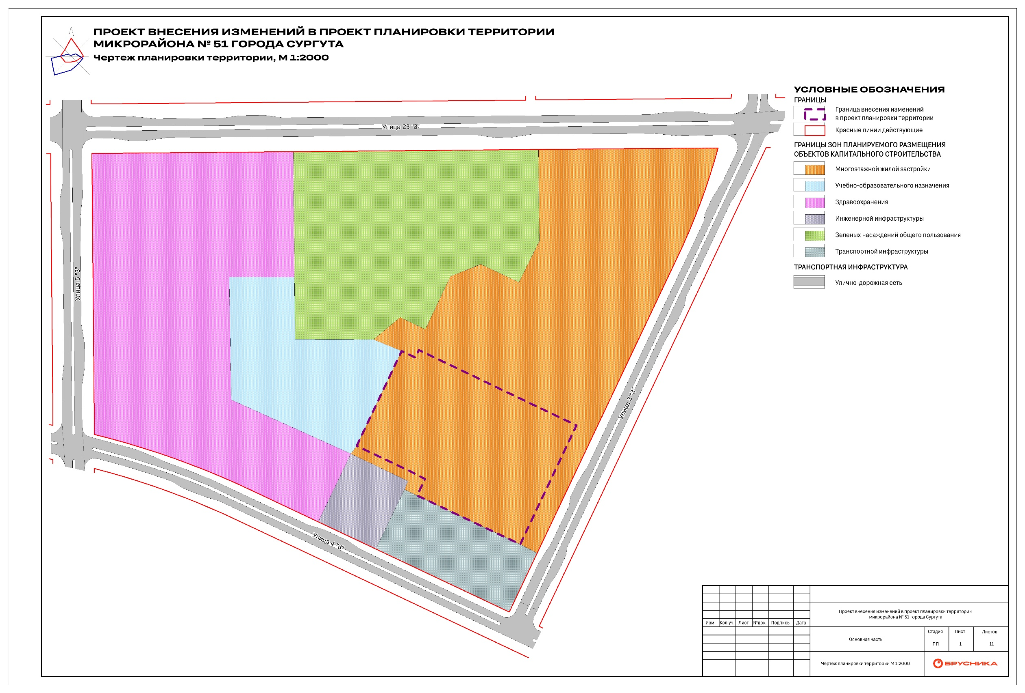

Положение
о характеристиках планируемого развития территории,
в том числе о плотности и параметрах застройки территории,
о характеристиках объектов капитального строительства жилого,
общественно-делового и иного назначения и необходимых
для функционирования таких объектов и обеспечения жизнедеятельности человека объектов коммунальной, транспортной, социальной инфраструктур,
в том числе объектов, включенных в программы комплексного развития
систем коммунальной инфраструктуры, программы комплексного развития транспортной инфраструктуры, программы комплексного развития
социальной инфраструктуры и необходимых для развития территории
в границах элемента планировочной структуры

Территория проектирования расположена в юго-восточной части
микрорайона 51 города Сургута, ограниченного улицами: с севера, востока
и юга – проектируемыми магистральными улицами районного значения,
с запада – проектируемой магистральной улицей общегородского значения регулируемого движения. В границы проектирования входят земельные участки
с кадастровыми номерами: 86:10:0101133:167, 86:10:0101133:171, суммарной общей площадью 31 686 кв. метров. Также в границах проектирования расположены земли не разграниченной формы собственности. Площадь территории в границах внесения изменений в проект планировки территории составляет 3,44 га.

Сведения
о зонах планируемого размещения объектов капитального строительства

Площадь территории в границах микрорайона – 29,66 га.
В границах территории микрорайона установлены следующие зоны планируемого размещения объектов капитального строительства:
- многоэтажной жилой застройки – 10,79 га;
- зеленых насаждений общего пользования – 5,64 га;
- учебно-образовательного назначения – 2,59 га;
- здравоохранения – 8,50 га;
- инженерной инфраструктуры – 0,70 га;
- транспортной инфраструктуры – 1,43 га.

Сведения о плотности и параметрах застройки территории

Площадь квартир в границах территории микрорайона – 109 737 кв. метров, из них новое строительство – 53 070 кв. метров.
В соответствии с ранее утвержденной документацией, проектными решениями в северо-восточной части территории микрорайона предусмотрено размещение жилых многоквартирных домов с площадью жилищного фонда – 56 667 кв. метров. При принятой обеспеченности 30 кв. метров общей площади жилых помещений на человека, перспективная численность населения
в границах микрорайона составит – 3 658 человек. Также, в границах внесения изменений в проект планировки территории предусматривается размещение надземного многоуровневого паркинга на 499 машино-мест.
Проектными решениями, утвержденными постановлением Админи-страции города от 19.09.2019 № 6925, в границах микрорайона предусмотрено размещение дошкольной образовательной организации на 250 мест, общеобразовательной организации на 900 мест, комплекса зданий медицинских учреждений (три здания на 1 000 койко-мест), психонаркологического диспансера (360 койко-мест), хосписа (50 койко-мест), комплекса зданий коммунальной инфраструктуры – газовая котельная, водопроводная насосная станция. Вместе с тем в границах микрорайона предполагается размещение рекреационно-парковой зоны.
В соответствии с Единым документом территориального планирования
и градостроительного зонирования муниципального образования городской округ Сургут Ханты-Мансийского автономного округа – Югры, утвержденным решением Думы города от 03.12.2024 № 703-VII ДГ, предусмотрено размещение дошкольной образовательной организации на 200 мест (код объекта 7.1.25).

Характеристика объектов
капитального строительства жилого назначения
Таблица 1

Наименование зоны планируемого размещения | Предельный коэффициент плотности застройки | Предельная  плотность населения,  чел./га
Нормативный показатель* | 1,00 | 400
Многоэтажной жилой застройки | 0,55 | 123

Примечание: * – в соответствии с подпунктом 1.2 пункта 1 главы 1
раздела II местных нормативов градостроительного проектирования
на территории муниципального образования городской округ Сургут
Ханты-Мансийского автономного округа – Югры.

Характеристика
объектов капитального строительства производственного назначения

Планируемых объектов производственного назначения в границах внесения изменений в проект планировки территории микрорайона не преду-смотрено.

Характеристика
объектов капитального строительства общественно-делового назначения

В границах внесения изменений в проект планировки территории микрорайона не предполагается размещение объектов общественно-делового назначения.
Характеристика
объектов транспортной инфраструктуры. Улично-дорожная сеть

Таблица 2

Категория  улиц и дорог | Число полос движения | Ширина проезжей части,  м | Общая протяжен-ность,  м | Ширина тротуара, м | Ширина вело-дорожки, м | Ширина  в красных линиях,  м | Значение¹ | Статус²
Внутриквартальный проезд (сеч. 3-3) (проектируемый) | 2 | 6 | 162 | не менее 2 м | - | - | ОИЗ | П
Внутриквартальный проезд (сеч. 4-4) (проектируемый) | 2 | 6 | 265 | не менее 2 м | - | - | ОИЗ | П

Примечания:
¹ – ОИЗ – объект иного значения;
² – П – проектируемый.

Объекты
транспортной инфраструктуры (хранение автотранспорта)

Таблица 3

Наименование | Количество машино-мест | Значение¹ | Статус²
Плоскостная (наземная) стоянка | 168 | ОИЗ | П
Надземный многоуровневый паркинг | 499 | ОИЗ | П

Примечания:
¹ – ОИЗ – объект иного значения;
² – П – проектируемый.

Характеристика
объектов инженерной инфраструктуры в границах внесения изменений

Таблица 4

Наименование объекта | Мощность |  | Протяженность, км | Значение¹ | Статус²
Наименование объекта | единица измерения | значение | Протяженность, км | Значение¹ | Статус²
Водопровод | м³/сут | 815,3 | 0,6 | ОИЗ | П
Канализация самотечная | м³/сут | 443,6 | 0,6 | ОИЗ | П
Ливневая канализация | - | - | 0,56 | ОИЗ | П
Тепловые сети | Гкал/час | 3,77 | 0,5 | ОИЗ | П
Тепловые сети | Гкал/час | 1,15 | 0,5 | ОИЗ | П
Линии электропередачи | МВт | 2,02 | 0,49 | ОИЗ | П

Примечание:
¹ – ОИЗ – объект иного значения;
² – П – проектируемый.
Характеристика
придомовых площадок благоустройства Характеристика придомовых
площадок благоустройства в границах территории микрорайона

Таблица 5

Вид объекта  придомового благоустройства | Единица измерения | Норматив, м²/чел. | Потребность
Для игр детей дошкольного  и младшего школьного возраста | м² | 0,7 | 1 238
Для отдыха взрослого населения | м² | 0,1 | 177
Для занятий физкультурой и спортом | м² | 2,0 | 3 538
Для хозяйственных целей | м² | 0,3 | 531
Для выгула собак | м² | 0,1 | 177
Озелененные территории,  с обязательной высадкой деревьев  и кустарников | м² | 5 | 8 845

Положение
об очередности планируемого развития территории

Номер согласно экспликации | Наименование объекта капитального строительства | Площадь  квартир,  м²/  количество мест | Тип  мероприятия | Очередность/год | Этап  строи-тельства
2.1 | многоквартирный жилой дом  со встроенными помещениями общественного назначения | 28 746 | архитектурно-строительное проектирование | 1/2029 | 1
2.1 |  | 28 746 | строительство | 1/2030 | 1
2.2 | многоуровневый надземный паркинг | 499 | архитектурно-строительное проектирование | 1/2029 | 1
2.2 | многоуровневый надземный паркинг | 499 | строительство | 1/2030 | 1
3 | многоквартирный жилой дом  со встроенными помещениями общественного назначения | 24 324 | архитектурно-строительное проектирование | 2/2029 | 2
3 |  | 24 324 | строительство | 2/2030 | 2

Проектными решениями снос объектов капитального строительства
не предусмотрен.

Приложение 2
к постановлению
Администрации города
от ____________ № _______

Внесение изменений
в проект межевания территории микрорайона 51 города Сургута. Чертеж проекта межевания

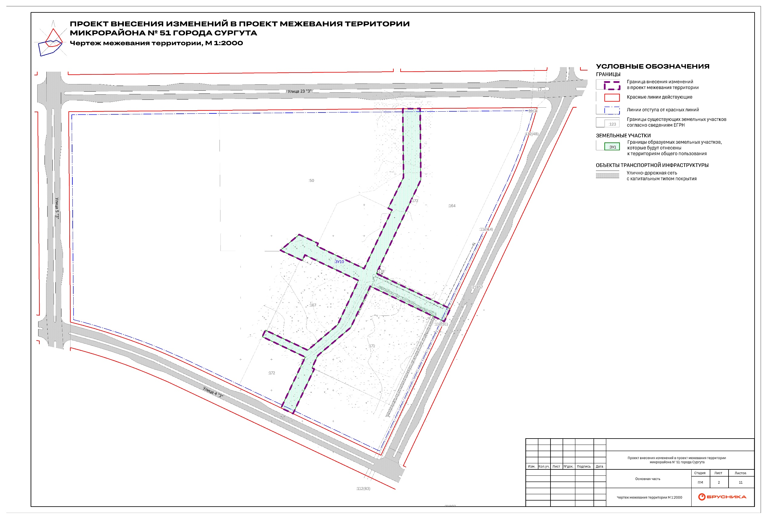

Перечень и сведения
о площади образуемых земельных участков, которые будут отнесены к территориям общего пользования или имуществу общего пользования,
в том числе в отношении которых предполагаются резервирование и (или) изъятие для государственных или муниципальных нужд

Образуемые земельные участки
№ п/п | условный номер образуемого земельного участка, кадастровый номер изменяемого, сохраняемого участка | площадь,  м² |  |  | адрес участка | кадастровый номер исходного земельного участка  (при наличии) | фактическое использование | вид разрешенного использования  по проекту межевания | возможные способы образования | примечание
№ п/п |  | сущест-вующая | расчетная | проектная
1 | :ЗУ10 | - | - | 19 511 | Ханты-Мансийский  автономный округ –  Югра, город Сургут,  микрорайон 51 | - | - | земельные участки (территории) общего пользования  (код 12.0) | образование земельного участка из земель, государственная собственность на которые  не разграничена | -

Перечень
координат характерных точек границ территории элемента планировочной структуры в системе координат, используемой для ведения Единого государственного реестра недвижимости

Номер точки | X | Y | Дирекционный угол | Длина
1 | 985102.15 | 3568544.97 | 115° 16' 20'' | 33.89
2 | 985087.68 | 3568575.62 | 205° 20' 26'' | 4.81
3 | 985083.33 | 3568573.56 | 115° 30' 31'' | 84.66
4 | 985046.87 | 3568649.97 | 25° 20' 39'' | 105.15
5 | 985141.90 | 3568694.98 | 295° 14' 30'' | 6.78
6 | 985144.79 | 3568688.85 | 26° 22' 1'' | 55.64
7 | 985194.64 | 3568713.56 | 359° 27' 11'' | 111.07
8 | 985305.70 | 3568712.50 | 89° 29' 25'' | 28.1
9 | 985305.95 | 3568740.60 | 179° 30' 34'' | 115.63
10 | 985190.32 | 3568741.59 | 205° 23' 50'' | 26.11
11 | 985166.73 | 3568730.39 | 205° 24' 15'' | 15.01
12 | 985153.17 | 3568723.95 | 205° 24' 31'' | 111.45
13 | 985052.50 | 3568676.13 | 205° 28' 18'' | 15
14 | 985038.96 | 3568669.68 | 115° 30' 54'' | 10.01
15 | 985034.65 | 3568678.71 | 115° 26' 28'' | 99.17
16 | 984992.05 | 3568768.26 | 115° 30' 35'' | 23.31
17 | 984982.01 | 3568789.30 | 205° 18' 38'' | 22.88
18 | 984961.33 | 3568779.52 | 295° 30' 35'' | 23.31
19 | 984971.37 | 3568758.48 | 295° 30' 50'' | 109.21
20 | 985018.41 | 3568659.92 | 205° 24' 57'' | 73.81
21 | 984951.74 | 3568628.24 | 229° 28' 15'' | 69.85
22 | 984906.35 | 3568575.15 | 205° 19' 23'' | 22.28
23 | 984886.21 | 3568565.62 | 115° 23' 32'' | 4.15
24 | 984884.43 | 3568569.37 | 205° 30' 38'' | 79.94
25 | 984812.28 | 3568534.94 | 295° 18' 56'' | 21.33
26 | 984821.40 | 3568515.66 | 25° 21' 12'' | 91.15
27 | 984903.77 | 3568554.69 | 295° 30' 25'' | 76.77
28 | 984936.83 | 3568485.40 | 25° 36' 58'' | 11.61
29 | 984947.30 | 3568490.42 | 115° 19' 20'' | 2.27
30 | 984946.33 | 3568492.47 | 115° 20' 57'' | 73.34
31 | 984914.93 | 3568558.75 | 49° 28' 37'' | 63.5
32 | 984956.19 | 3568607.02 | 25° 20' 49'' | 79.09
33 | 985027.67 | 3568640.88 | 295° 29' 11'' | 81.01
34 | 985062.53 | 3568567.75 | 295° 36' 29'' | 14.99
35 | 985069.01 | 3568554.23 | 205° 27' 48'' | 10
36 | 985059.98 | 3568549.93 | 295° 14' 18'' | 3.28
37 | 985061.38 | 3568546.96 | 295° 20' 24'' | 35.77
38 | 985076.69 | 3568514.63 | 49° 59' 53'' | 39.61
1 | 985102.15 | 3568544.97 | 115° 16' 20'' | 33.89

